Praktijkopdracht 1
Praktijkopdracht 1A
Stap 1.
Download het bestand rechts van deze tekst, print deze uit.
Stap 2.
Maak het volgende schema (onderaan deze tekst) op het verlichtingsbord en voer een V4 meting uit. Vergeet niet om je metingen te noteren.
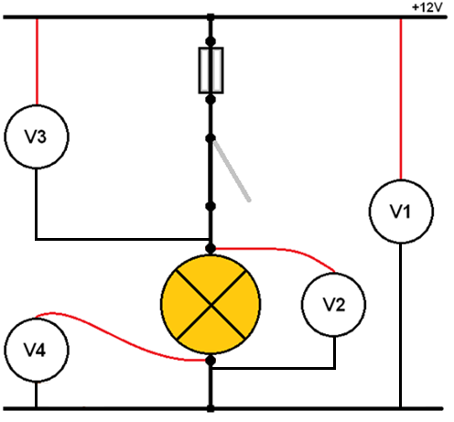
Noteer hier je meetresultaten
V1:

V2:

V3:

V4:

Noteer hieronder je bevindingen. Vergeet niet om te omschrijven waarom je dit vind.

Praktijkopdracht 1B
Stap 3. Voer een meting uit waarbij je de stroom door de lamp meet. Zie het schema hieronder. Vergeet niet je meetresultaat te noteren.

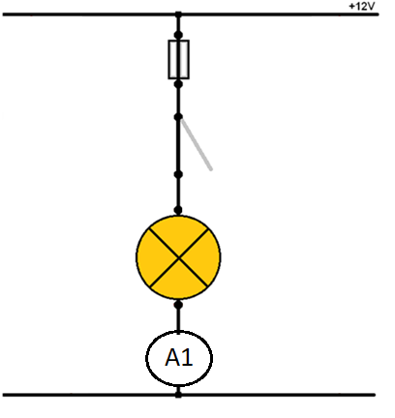
Noteer hieronder je meetresultaat
A1:

Praktijkopdracht 1C
Stap 4. Haal de draden los die je hebt gebruikt om de lamp aan te sluiten. Maak nu een meting waarin je de weerstand van de lamp meet. Zie het schema hieronder. Vergeet je meting niet te noteren.
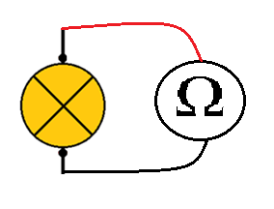
Gemeten weerstand:

Reflectie
Beantwoord de volgende vragen:
- Wat ging tijdens deze opdracht goed?

- Wat kon tijdens deze opdracht beter?

- Wat heb je geleerd tijdens deze opdracht?

Je mag nu je opdracht inleveren bij je docent.
Beoordeling

 | max punten | Beoordeling
Alle metingen juist uitgevoerd | 20
Metingen nauwkeurig genoteerd | 20
Conclusies V4 meting | 20
Netheid m.b.t. werkplek | 20
reflectie | 20
Cijfer | Totaal/10=cijfer

Handtekening docent:

